**THỰC HÀNH NHẬP MÔN MẠNG MÁY TÍNH**

**Lab 1 - Wireshark Getting Started**

**Họ và tên:** Mai Nguyễn Minh BẢo

**MSSV:** 0950080085

**Lớp:** 09_ĐH CNPM3

Website dùng để bắt gói tin:

- Website 1: <http://gaia.cs.umass.edu/wireshark-labs/INTRO-wireshark-file1.html>

- Wensite 2: <https://daa.uit.edu.vn/>

***Câu 1:***

**- Website 1:**

+ Tổng số gói tin: 16384

+ Tổng thời gian: 602.224927

Chụp hình vô:

**- Website 2:**

+ Tổng số gói tin: …..

+ Tổng thời gian: …..

**Câu 2:**

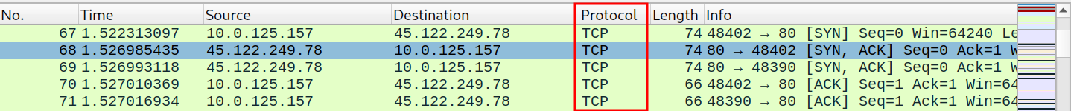**- TCP** (Transmission Control Protocol**):**……………………………………….

**.- SSL/TLS** (Secure Sockets Layer/Transport Layer Security)**:** …………………….

**- DNS** (…………………………………………….

**- ARP** (Address Resolution Protocol)**:**

**-UDP** (User Datagram Protocol):

**Câu 3:**

**- Website 1:**

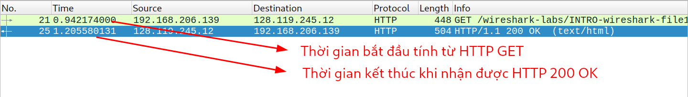+ Thời gian bắt đầu từ khi gói tin HTTP GET đầu tiên được gửi là …………… giây.

+ Thời gian kết thúc khi nhận được gói tin HTTP 200 OK là ……………. giây.

=> Tổng thời gian từ khi gói tin HTTP GET đầu được gửi đến khi nhận được gói HTTP 200 OK là: ………….. giây.

**- Website 2:**

+ 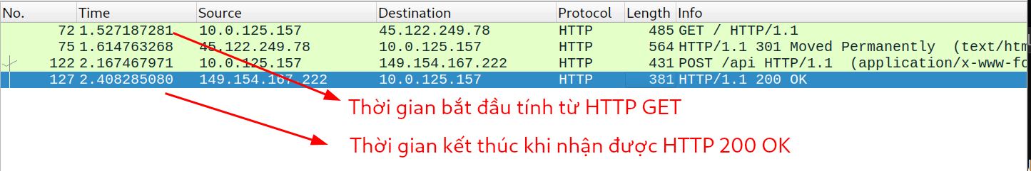Thời gian bắt đầu từ khi gói tin HTTP GET đầu tiên được gửi là ……….. giây.

+ Thời gian kết thúc khi nhận được gói tin HTTP 200 OK là 2……………… giây.

=> Tổng thời gian từ khi gói tin HTTP GET đầu được gửi đến khi nhận được gói HTTP 200 OK là: ……... giây.

***Qua buổi sau:***

**Câu 4:**

Nội dung hiển thị trên trang web gaia.cs.umass.edu được bắt ở gói tin HTTP 200 OK. Ta có thể thấy được nội dung này sau khi lựa chọn gói tin HTTP 200 OK, qua TAB “Chi tiết gói tin” => “Line-based text data” hoặc chúng ta cũng có thể thấy được qua TAB “Nội dụng gói tin dưới dạng mã Hexa và max ASCII”.

**Câu 5:**

**Câu 6:**

**Mở rộng:**